２００６年１２月５日
各 位

代表者 取締役社長 高橋恭平

佐藤勝信
Tel. 03-5470-3235

中期経営計画「プロジェクト・パッション」の進捗状況について（骨子）
－個性化製品・技術を創造する「社会貢献企業」をめざして－

昭和電工株式会社(社長：高橋 恭平)は、中期経営計画「プロジェクト･パッション」（以下、「パッション」）を本年よりスタートしております。これまで当社に蓄積された技術を活かして個性的な製品や事業を生み出し、社会発展に貢献する企業を実現するために、本経営計画では２００６年から２００８年までの年度ごとに計数目標を掲げています。「パッション」１年目の進捗状況は以下のとおりです。

１．初年度の成果
本年は、営業利益率を除いた全項目において、「パッション」初年度の計数目標を超過達成する見込みです。

（表1）「パッション」初年度の計数目標達成状況

売上高は、５つある全てのセグメントで「パッション｣計画目標対比で超過達成となる見込みです。営業利益は、アルミニウムセグメントでは未達であったものの電子・情報や無機セグメントが目標を上回り、全体では大幅に超過達成する見込みです。設備投資については、「パッション｣計画より前倒しで実施し、初年度の投資額が計画を上回ったにもかかわらず、借入金の返済も着実に進めたことから、ＲＯＡ、期末有利子負債、D/Eレシオにおいては、目標を上回る成果が得られる見込みです。

「パッション」では、事業ポートフォリオを「成長ドライバー」、「育成」、「基盤事業」の３つのカテゴリーに分類しています。初年度においては、それぞれの事業を強化し、また新製品の開発や上市に取り組むことにより、確実に利益とキャッシュを創出しました。加えて、事業再編を積極的に行い、事業構造改革をさらに推し進めました。
（表２）２００６年の主な事業強化
事業ユニット | 主要な事業強化・能力増強
HD | 台湾・千葉能力増強 2006年末 1,575万枚/月に
半導体プロセス材料 | 半導体・液晶パネル向け高純度塩素 年産300トンから600トンに
ファインカーボン | VGCFⓇ 年産40トンから100トンに
オレフィン | エチレン 年産65.3万トンから67.7万トンに
有機化学品 | 酢酸（年産10万トンから13万トンに）  酢酸ビニル（年産12万トンから17.5万トンに）
特殊高分子 | 昭和高分子の100%子会社化
レアアース | 中国における第2の磁石合金生産拠点建設
人造黒鉛電極 | 大口径品へのシフト
汎用セラミックス | 中国・連雲港 現地工場本格稼動
キャパシタ用高純度 アルミ箔 | 堺工場増強 月産1,500トンから1,800トンに
高機能アルミ部材 | ＬＢＰ用アルミシリンダー 月産900万本から1,500万本に

（表３）２００６年の主な新製品開発・上市
事業ユニット | 主要な新規製品開発・上市
HD | 垂直磁気記録方式世界最高容量100GB/P (2.5インチ・メディア)
ライフサイエンス | カーリング剤『スピエラⓇ』
ファインケミカルズ | 光硬化性樹脂添加剤『カレンズⓇMT』  ウレタン系熱硬化性樹脂を用いた高電気絶縁性インク  ハロゲンフリーエポキシ樹脂
超高輝度LED | 超高輝度4元系ＬＥＤ量産化
キャパシタ | 高容量・高電圧製品
熱交換器 | NRT-Ⅲコンデンサー本格販売
その他新規事業 | SiCパワーデバイス用エピウェハ－  リサイクルPET使用『ショウワエコパイプⓇ 』

（表４）２００６年の主な事業構造改革
セグメント | 施 策
石油化学  （子会社再編推進） | 昭和アルミパウダーの株式譲渡
石油化学  （子会社再編推進） | 医療パッケージ事業譲渡（合樹加工事業再編推進）
アルミニウム  （高付加価値事業への資源集中） | 合金事業アライアンス
アルミニウム  （高付加価値事業への資源集中） | 一般箔事業からの撤退
アルミニウム  （高付加価値事業への資源集中） | インドネシア冷蔵庫熱交換器事業の撤退

２．成長戦略
- 成長ドライバー
- ハードディスク（ＨＤ）
ハードディスクドライブ（ＨＤＤ）は、今後、年１５％の成長が予測されており、特に
コンシューマー・エレクトロニクス（CE）分野向けの高成長が期待されています。世界最大のＨＤ外販メーカーである当社は、世界初の垂直磁気記録方式ＨＤの市場投入を行うなど、最先端技術で業界をリードし、アルミ･ガラス製の両基板と多様なサイズをフルカバーすることによってお客様のニーズに的確にお応えしてまいりました。
今後さらに記録密度を向上させて高容量・高付加価化を推進し、伸長著しいCE市場での優位性を強化します。また２００７年１月のシンガポール新工場の稼動によって、世界３拠点４工場となり、一層の最適生産体制を構築します。今後のＨＤ需要の増加に応じてタイムリーに生産ラインを増設し、２００８年末には月産2,400万枚体制を実現いたします。
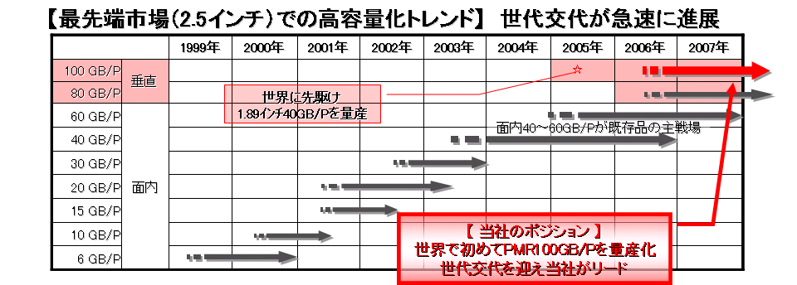

- 半導体プロセス材料
液晶パネル市場の急拡大により、半導体向け高純度ガス市場は急成長を遂げています。当社がナンバーワンポジションにある製品やマーケットの伸びが期待できる高純度ガスへ経営資源を集中させます。
高純度塩素、高純度アンモニア、高純度亜酸化窒素などの収益力強化を図るとともに、高純度エッチングガス（Ｃ_{４}Ｆ_{６}、ＨＢｒ）や次世代ＣＶＤ成膜材料等の開発強化と市場投入を進めてまいります。今後はアジアをターゲット市場と捉え、メーカーポジションでの直接販売を推し進め、安定品質、安定供給、即納体制等に注力することにより、２００８年には売上高３００億円を目指します。

- 育成＝次世代成長ドライバー
- 超高輝度ＬＥＤ
世界唯一の超高輝度ＲＧＢ３色のフルカラーＬＥＤ素子メーカーとして、独自技術による世界最高レベルの品質や低コストの実現に取り組みます。世界最高レベルの輝度を実現した赤～黄色４元系ＬＥＤは、月産３０百万個から１億個に生産能力の増強を決定いたしました。今後も積極的に研究開発投資を行い、２００８年から立ち上がる薄型テレビやパソコンの液晶バックライト市場向けに事業拡大を図ります。更に、将来拡大が見込まれる一般照明向け市場に対する製品開発を加速いたします。

②カーボンナノファイバーＶＧＣＦⓇ
本製品は、パソコン等で使用されるリチウムイオン電池向けに需要が拡大しています。リチウムイオン電池は、大電流を必要とする電動工具などのパワーツール向けにも用途が拡大すると見込まれます。樹脂、金属、セラミックス等の複合材料での事業展開を行い、量産化技術の向上による生産コストの引き下げを実現することにより、本製品の一層の拡大を図ります。２０１０年には売上高１００億円を目指します。

３．基盤戦略
（１）人造黒鉛電極
本製品の生産拠点は、年産４万トンの大口径電極生産を中心とした高効率で大型の米国サウスカロライナ工場と、世界最大級年産６万トンの規模を誇り、自家水力発電設備を有する大町工場からなります。両拠点の技術融合によりシナジーを生み出し、コスト・品質・サービスにおいて世界ナンバーワンの競争力を追求します。大型電炉による鉄鋼生産では、高品質で大口径の黒鉛電極が求められます。当社は最大口径品（直径３０、３２インチ）の現時点４０％の世界シェアをさらに拡大し安定収益の確保に努めます。

（２）アルミニウム
熱交換器事業は、ＮＲＴ－Ⅲコンデンサーの販売拡大に努めます。アルミ缶事業はコストダウンに取り組み収益構造改革を推進いたします。優位性を持つ事業の強化策としては、ＬＢＰ用シリンダーでは、大分コンビナート内に国内外で６拠点目となる新工場を本格稼動させて安定供給体制の一層の強化に努めます。キャパシター用高純度アルミ箔は能力増強工事の早期完工に努めて、好調が続く市場に対してタイムリーに対応いたします。ショウティックは既存のカーエアコン製品に加えて、自動車足回り等の中型鍛造分野の市場開拓を進めます。当社のアルミニウム加工技術により製品の機能性をさらに高め、個性的で競争力のある事業群の実現を目指します。

本件に関するお問い合わせ先：IR・広報室 ０３－５４７０－３２３５

